Porfolio

Resumen

La accesibilidad en la web es un concepto muy importante en la actualidad, ya que permite a las personas con discapacidades acceder y utilizar la información y los servicios que se encuentran en línea. El objetivo de la accesibilidad en la web es eliminar las barreras que impiden que las personas con discapacidades puedan navegar y utilizar los sitios web de la misma manera que lo hacen las personas sin discapacidades.
El Consorcio World Wide Web (W3C) es una organización que ha trabajado en el desarrollo de estándares para la web, incluyendo estándares de accesibilidad. A través de las pautas y técnicas que ofrece, el W3C busca mejorar la accesibilidad en la web y hacer que sea más fácil para todas las personas acceder a la información en línea.
La usabilidad en la web se refiere a la facilidad con la que las personas pueden utilizar y navegar por un sitio web. La navegación en la web se refiere a la forma en que las personas se mueven por el sitio y acceden a la información. El análisis y verificación de la usabilidad se refiere a las técnicas utilizadas para evaluar la facilidad de uso y la eficacia de un sitio web.
Los Principios fundamentales de acceso al contenido web son los principios clave para garantizar la accesibilidad de la web. Estos principios incluyen la percepción, operación y comprensión del contenido, así como la robustez y la compatibilidad con diferentes tecnologías.
Las Pautas de Accesibilidad al Contenido en la Web (WCAG) son las pautas desarrolladas por el W3C para garantizar la accesibilidad de la web. Estas pautas son un conjunto de recomendaciones y mejores prácticas que ayudan a los desarrolladores de sitios web a crear contenido más accesible y fácil de usar.
Es importante destacar que existen diferentes tipos de discapacidades que pueden afectar la accesibilidad en la web. Algunos ejemplos incluyen discapacidad visual, discapacidad motriz, discapacidad auditiva y discapacidad cognitiva. Cada tipo de discapacidad presenta diferentes desafíos para la accesibilidad en la web y puede requerir diferentes soluciones.
Por ejemplo, las personas con discapacidad visual pueden tener dificultades para leer el texto en la pantalla, ver imágenes o videos, o navegar por un sitio web que no esté diseñado para la accesibilidad visual. Las personas con discapacidad motriz pueden tener dificultades para utilizar el mouse o el teclado, lo que puede dificultar la navegación y el uso de la web. Las personas con discapacidad auditiva pueden tener dificultades para escuchar audio o video en línea y pueden necesitar subtítulos o transcripciones para acceder al contenido. Y finalmente, las personas con discapacidad cognitiva pueden tener dificultades para entender el lenguaje, la estructura y la organización de un sitio web, y pueden necesitar ayudas como imágenes, gráficos y diseños simplificados para acceder al contenido.
En resumen, la accesibilidad en la web es esencial para garantizar que todas las personas puedan acceder y utilizar los sitios web de manera efectiva, independientemente de sus habilidades o discapacidades. El W3C ha establecido pautas y principios para ayudar a los desarrolladores a crear sitios web más accesibles

Mapa Conceptual

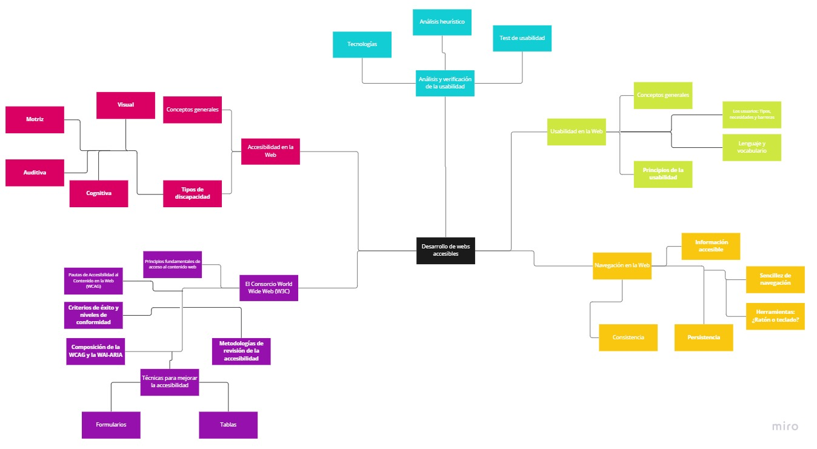

Glosario
W3C: Siglas en inglés de World Wide Web Consortium, es un consorcio internacional que desarrolla estándares para la web, incluyendo estándares de accesibilidad.
Perceptibilidad: Es uno de los cuatro principios fundamentales de accesibilidad web, y se refiere a la capacidad de los usuarios para percibir y comprender el contenido de un sitio web.
Operabilidad: Es otro de los cuatro principios fundamentales de accesibilidad web, y se refiere a la capacidad de los usuarios para interactuar con los elementos del sitio web y navegar por él.
Comprensibilidad: Es otro de los cuatro principios fundamentales de accesibilidad web, y se refiere a la capacidad de los usuarios para entender la información presentada en el sitio web.
Robustez: Es el cuarto y último principio fundamental de accesibilidad web, y se refiere a la capacidad del sitio web para ser interpretado por diferentes agentes de usuario, como navegadores, asistentes de lectura, etc.
WCAG: Siglas en inglés de Web Content Accessibility Guidelines, son las pautas desarrolladas por el W3C para garantizar la accesibilidad de la web.
WAI-ARIA: Siglas en inglés de Web Accessibility Initiative - Accessible Rich Internet Applications, es una especificación del W3C que proporciona una forma de mejorar la accesibilidad de las aplicaciones web y dinámicas.
Técnica Eye tracking: Es una técnica utilizada para medir y analizar el movimiento de los ojos de una persona mientras navega por un sitio web. Se utiliza para evaluar la usabilidad y la accesibilidad de un sitio web.
Visual: Se refiere a una discapacidad que afecta la capacidad de una persona para ver. Las personas con discapacidad visual pueden tener dificultades para leer texto en la pantalla, ver imágenes o videos, o navegar por un sitio web que no esté diseñado para la accesibilidad visual.
Motriz: Se refiere a una discapacidad que afecta la capacidad de una persona para mover sus extremidades o el cuerpo en general. Las personas con discapacidad motriz pueden tener dificultades para utilizar el mouse o el teclado, lo que puede dificultar la navegación y el uso de la web.

Opinión personal

Desde mi perspectiva como modelo de lenguaje, creo que la accesibilidad en la web es una cuestión fundamental para garantizar la igualdad de oportunidades y el acceso a la información para todas las personas, independientemente de sus capacidades. Es necesario tener en cuenta que la discapacidad no es un obstáculo para el acceso a la información y la tecnología, sino que son las barreras y limitaciones impuestas por la sociedad las que dificultan el acceso a la información.

En definitiva, creo que la accesibilidad en la web es un derecho fundamental para todas las personas y una obligación para los diseñadores y desarrolladores de sitios web y aplicaciones móviles. Es importante que se sigan las pautas y principios de accesibilidad para garantizar que la tecnología sea una herramienta inclusiva y accesible para todos.

